ФЕДЕРАЛЬНОЕ ГОСУДАРСТВЕННОЕ БЮДЖЕТНОЕ ОБРАЗОВАТЕЛЬНОЕ УЧРЕЖДЕНИЕ ВЫСШЕГО ОБРАЗОВАНИЯ

МОСКОВСКИЙ ПОЛИТЕХНИЧЕСКИЙ УНИВЕРСИТЕТ
ВЫСШАЯ ШКОЛА ПЕЧАТИ И МЕДИАИНДУСТРИИ

Институт Принтмедиа и информационных технологий
Кафедра Информатики и информационных технологий

направление подготовки
09.03.02 «Информационные системы и технологии»

ЛАБОРАТОРНАЯ РАБОТА № 14

Дисциплина: Программирование для мобильных устройств ____________________________________________________________________
Тема: Обработка касаний и жестов__________________________________________

Выполнил(а): студент(ка) группы __211-725___

_______Хайруллина Алина Ринатовна______
(Фамилия И.О.)

Дата, подпись ________________ ___________
(Дата) (Подпись)

Проверил: _________________________ ___________
(Фамилия И.О., степень, звание) (Оценка)
Дата, подпись ________________ ___________
(Дата) (Подпись)

Замечания: _________________________________________________________
____________________________________________________________________
____________________________________________________________________

Москва
2023

Целью лабораторной работы является знакомство с принципами обработки касаний и жестов в Android-приложениях.

Задание
Разработайте приложение, позволяющее отслеживать координаты одиночных касаний сенсорного экрана, а также выполняющее различные действия, при появлении жестов (например, отображение картинки при появлении жеста смахивания или уведомления при двойном нажатии).

MainActivity.java
package com.example.sensor;
import android.app.NotificationChannel;
import android.app.NotificationManager;
import android.content.Context;
import android.graphics.Color;
import android.os.Build;
import android.os.Bundle;
import android.view.GestureDetector;
import android.view.MotionEvent;
import android.view.View;
import android.widget.ImageView;
import android.widget.Toast;
import androidx.appcompat.app.AppCompatActivity;
import androidx.core.app.NotificationCompat;
public class MainActivity extends AppCompatActivity {
private GestureDetector gestureDetector;
private ImageView emperor;
private static final String CHANNEL_ID = "MyChannelID";
private static final int NOTIFICATION_ID_SIMPLE = 1;
private static final int NOTIFICATION_ID_POPUP = 2;
private void createNotificationChannel() {
if (Build.VERSION.SDK_INT >= Build.VERSION_CODES.O) {
CharSequence name = "My Channel";
String description = "My Channel Description";
int importance = NotificationManager.IMPORTANCE_DEFAULT;
NotificationChannel channel = new NotificationChannel(CHANNEL_ID, name, importance);
channel.setDescription(description);
channel.setLightColor(Color.GREEN);
channel.enableLights(true);
NotificationManager notificationManager = getSystemService(NotificationManager.class);
notificationManager.createNotificationChannel(channel);
}
}
public void sendSimpleNotification() {
String message = "hi";
NotificationCompat.Builder builder = new NotificationCompat.Builder(this, CHANNEL_ID)
.setSmallIcon(R.drawable.ic_notification)
.setContentTitle("Simple Notification")
.setContentText("User message: " + message)
.setPriority(NotificationCompat.PRIORITY_DEFAULT);
NotificationManager notificationManager = (NotificationManager) getSystemService(Context.NOTIFICATION_SERVICE);
notificationManager.notify(NOTIFICATION_ID_SIMPLE, builder.build());
}
public void sendPopupNotification() {
String message = "Have a good day!";
NotificationCompat.Builder builder = new NotificationCompat.Builder(this, CHANNEL_ID)
.setSmallIcon(R.drawable.ic_notification)
.setContentTitle("Popup Notification")
.setContentText("User message: " + message)
.setPriority(NotificationCompat.PRIORITY_HIGH)
.setDefaults(NotificationCompat.DEFAULT_ALL);
NotificationManager notificationManager = (NotificationManager) getSystemService(Context.NOTIFICATION_SERVICE);
notificationManager.notify(NOTIFICATION_ID_POPUP, builder.build());
}
@Override
protected void onCreate(Bundle savedInstanceState) {
super.onCreate(savedInstanceState);
setContentView(R.layout.activity_main);
emperor = findViewById(R.id.imageView);
createNotificationChannel();
gestureDetector = new GestureDetector(this, new MyGestureListener());
}
@Override
public boolean onTouchEvent(MotionEvent event) {
return gestureDetector.onTouchEvent(event) || super.onTouchEvent(event);
}
private class MyGestureListener extends GestureDetector.SimpleOnGestureListener {
@Override
public boolean onSingleTapConfirmed(MotionEvent e) {
showToast("Single Tap");
emperor.setImageResource(R.drawable.myimage);
return true;
}
@Override
public void onLongPress(MotionEvent e) {
showToast("Long Press");
emperor.setImageResource(R.drawable.ic_launcher_foreground);
}
@Override
public boolean onDoubleTap(MotionEvent e) {
showToast("Double Tap");
sendPopupNotification();
return true;
}
@Override
public boolean onFling(MotionEvent e1, MotionEvent e2, float velocityX, float velocityY) {
showToast("Fling");
sendSimpleNotification();
return true;
}
}
private void showToast(String message) {
Toast.makeText(this, message, Toast.LENGTH_SHORT).show();
}
}

activity_main.xml
<RelativeLayout xmlns:android="http://schemas.android.com/apk/res/android"
xmlns:tools="http://schemas.android.com/tools"
android:layout_width="match_parent"
android:layout_height="match_parent"
tools:context=".MainActivity">
<ImageView
android:id="@+id/imageView"
android:layout_width="200dp"
android:layout_height="200dp"
android:src="@drawable/ic_launcher_foreground"
android:layout_centerInParent="true" />
</RelativeLayout>

ic_notification.xml
<vector xmlns:android="http://schemas.android.com/apk/res/android"
android:width="24dp"
android:height="24dp"
android:viewportWidth="24.0"
android:viewportHeight="24.0">
<path
android:fillColor="#FF000000"
android:pathData="M12,2C6.48,2 2,6.48 2,12s4.48,10 10,10s10,-4.48 10,-10S17.52,2 12,2zM11,19h2v2h-2v-2zM11,15h2v4h-2v-4z" />
</vector>

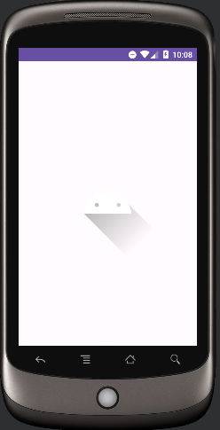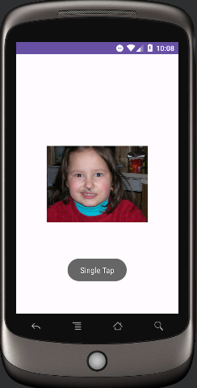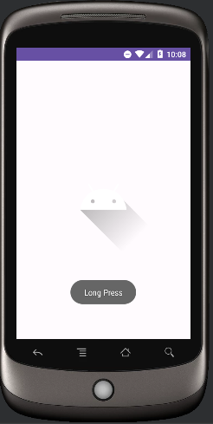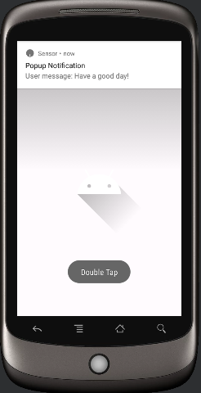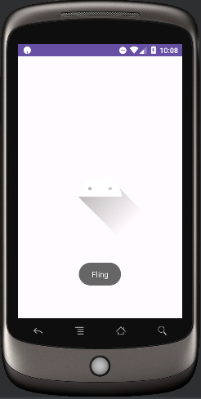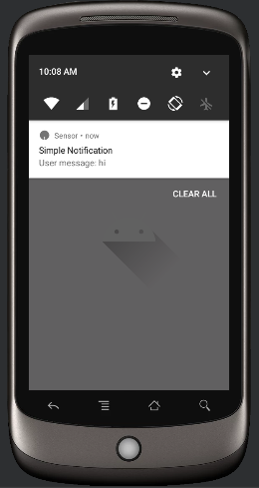
Контрольные вопросы:
1. Какие методы есть в слушателях событий класса View?

2. Когда вызывается метод onTouch ()?

3. Какие этапы распознавания жестов существуют?

4. Какой метод следует переопределить, чтобы перехватить события касания в активити?

5. Для чего используется метод getAction ()?

6. Для чего используется метод getActionMasked ()?

7. Для чего служит класс MotionEvent?

8. Для чего служит класс GestureDetector?

9. Когда происходит событие ACTION_DOWN?

10.Когда происходит событие ACTION_MOVE?

11.Когда происходит событие ACTION_UP?

12.Когда происходит событие ACTION_POINTER_DOWN?

13.Когда происходит событие ACTION_ POINTER_UP?

14.Какие методы есть в интерфейсе GestureDetector.OnGestureListener?

15.Какие методы есть в интерфейсе GestureDetector.OnDoubleTapListener?

16.Какие способы отслеживания движения с помощью жеста существуют?

17.Для чего служит класс VelocityTracker?

18.Для чего используется метод getPointerId ()?

19.Для чего используется метод findPointerIndex ()?

20.Для чего используется метод getActionIndex ()?

21.Для чего используется метод getPointerCount ()?

